附件4

报名系统操作指引

报名方式：本次公开招聘实行网络报名，不设现场报名。

报名网址：https://nsbwzp.zhaopin.com

报名时间：2025年7月10日（星期四）09:00至7月16日（星期三）18:00。

每位报考人员只能报考1个岗位，提交报名后，个人信息和报考岗位将不能修改。

1. **打开网站**

点击【报名网址】：https://nsbwzp.zhaopin.com，打开报名网站，在首页中点击【查看更多】，仔细阅读公告内容。

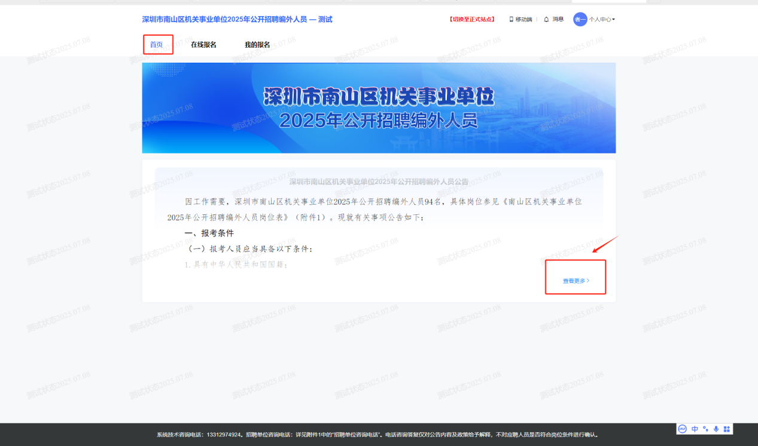

1. **注册登录**

点击右上角【登录/注册】，跳转登录页面，进行扫码登录。

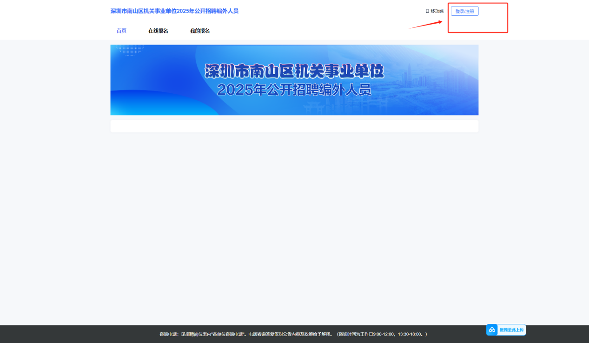



1. **在线报名**

点击【在线报名】，可以根据岗位编号、岗位名称关键词搜索，或在左侧栏目中点击相应的单位，选择对应岗位，点击【报名】，按照报名提示选择【填写报名表】。

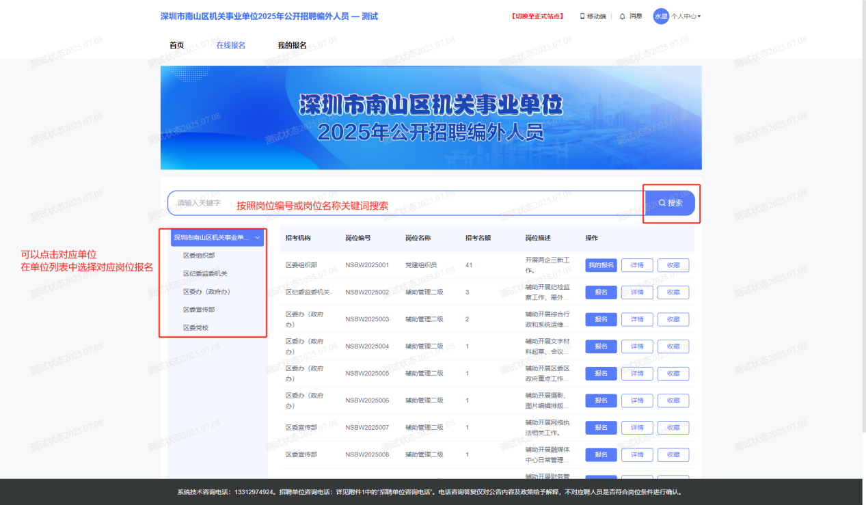

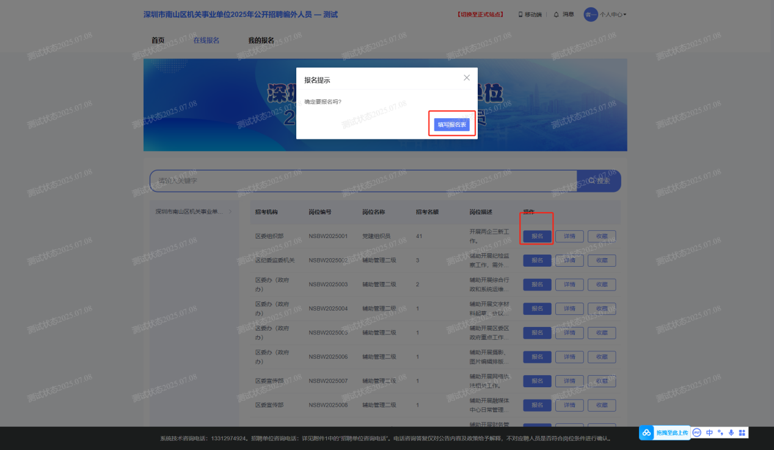

1. **资料提交**

按照提示填写信息，如需暂存已填写资料可点击【保存草稿】，资料填写完整检查无误后，请点击【立刻报名】，根据提示点击【获取验证码】，输入验证码后，点击【确认报名】，成功提交报名资料。

注意：每位报考人员只能报考1个岗位，提交报考岗位后，个人信息和报考岗位将不能修改，请务必谨慎选择报考岗位，确认报名信息后再提交。

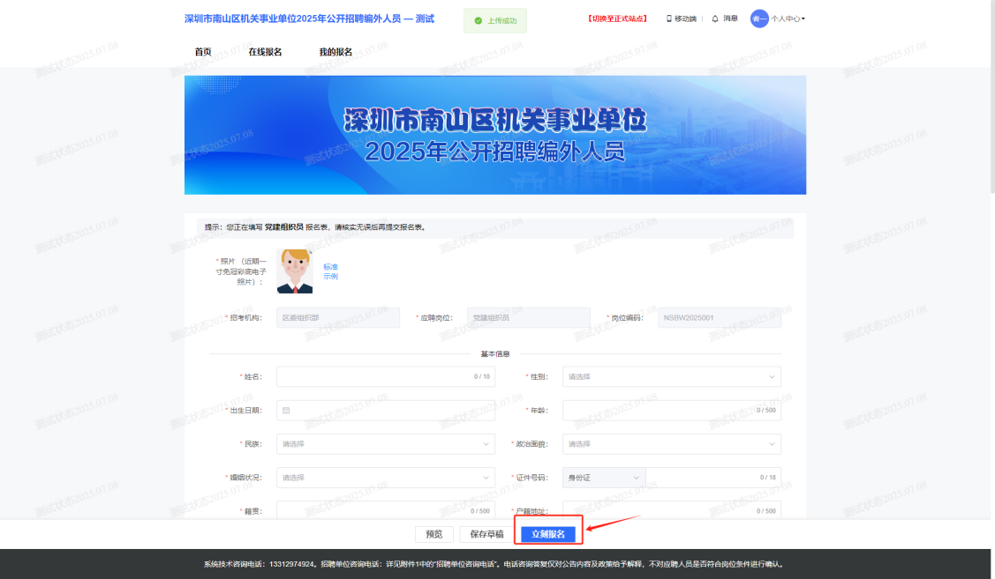

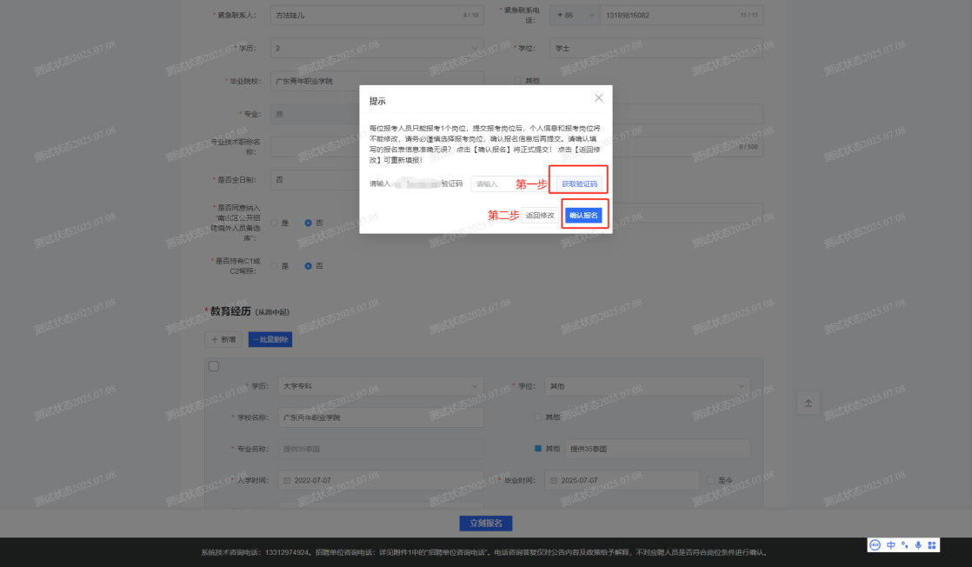

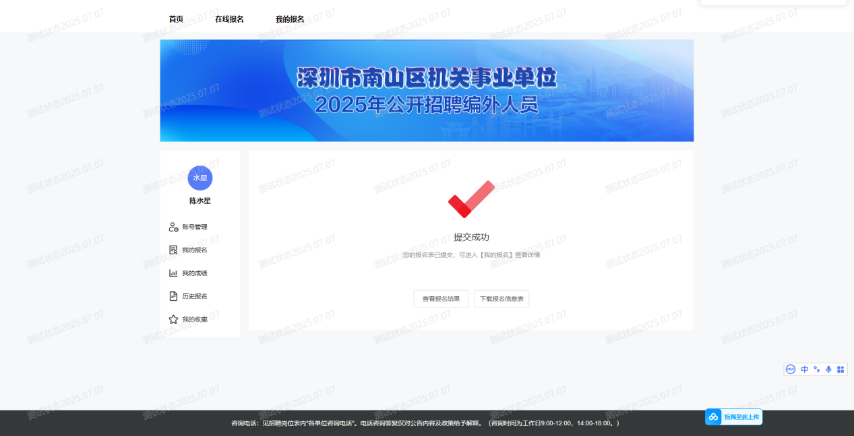

1. **查看报名**

点击【查看报名信息】跳转个人报名情况页面，点击【查看报名表】。

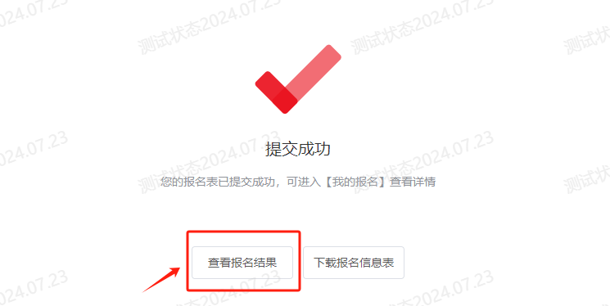

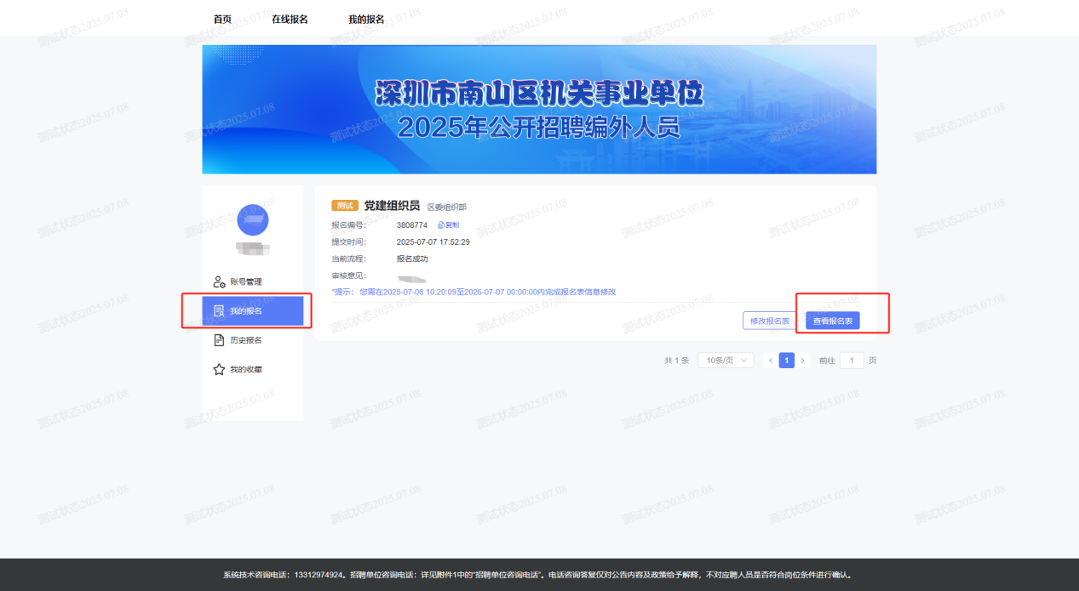

**注意事项：**报名系统仅支持PC端，建议使用谷歌浏览器进行报名。请按照系统提示要求提供相应材料。

报名系统技术支持：13312974924，联系人:方小姐。

招聘单位咨询电话：详见附件1中的“招聘单位咨询电话”。电话咨询答复仅对公告内容及政策给予解释，不对应聘人员是否符合岗位条件进行确认。

（咨询时间为工作日9:00-12:00，14:00-18:00。）